Gâteau aux noix façon brownie caramélisé
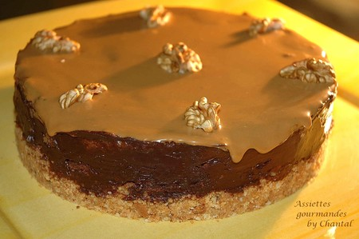
Il s’agit en fait d une base de biscuits émiettés/beurre, puis une couche de confiture de lait agrémentée de quelques noix, le brownie, et enfin un glaçage à la confiture de lait pour terminer.
Ingrédients (8 personnes):
Brownie: 90 g de farine, 4 oeufs, 300 g sucre, 120 g de chocolat, 90 g de beurre, vanille et qq noix.
Confiture de lait: 1 boîte de lait concentré sucré
200 g de biscuits (genre petits beurre) et 100 g de beurre
Préparation:
Préparer la confiture de lait: Remplir une grande casserole d'eau, y plonger la boîte de lait concentré sucré fermée et faire chauffer pendant 1h 30; laisser refroidir complètement avant d'ouvrir la boîte (elle est sous pression). Le lait s'est transformé en un caramel onctueux et c'est ce qu'on appelle la confiture de lait; (si jamais c'est trop épais, ajouter une CS de crème fraîche)
Emietter les biscuits et mélanger avec le beurre fondu. Tasser le mélange au fond d'un moule à charnière ou un cercle à pâtisserie.
Etaler une couche de confiture de lait et déposer quelques cerneaux de noix.
Laisser en attente.
Réaliser le brownie: faire fondre le chocolat; ajouter le sucre, le beurre fondu, les oeufs, l'extrait de vanille et la farine. Bien mélanger et ajouter quelques noix. Mettre dans un moule beurré et enfourner 20 mn à 200°.
Une fois cuit, découper un cercle de même diamètre que celui en attente et continuer le montage du gâteau en posant le brownie sur la confiture de lait.
Appuyer pour éviter les "vides" dans le gâteau.
Décercler et enduire la surface d'une dernière couche de confiture de lait; on peut aussi tartiner les bords de ganache au chocolat (crème fraîche+chocolat)
Placer quelques cerneaux de noix pour la touche finale.
S'il vous reste de la confiture de lait, vous pouvez l'utiliser sur vos tartines le matin ou en garniture de crêpes, c'est un délice!
Assiettes Gourmandes
http://assiettesduchef.canalblog.com
assiettes.gourmandes@yahoo.fr

